

Фандрайзинг для начинающих

 | Что такое фандрайзинг? Почему и зачем он необходим каждой некоммерческой организации, которая хочет развиваться в плане помощи подопечным?  ______________________________________________________________________________________________________________________________________________________________________________________________________________________________________________________________________  Фандрайзинг (или фандрейзинг) — это поиск, привлечение средств и других материальных и нематериальных ресурсов на социальные проекты в благотворительных целях.

Скажете, что в русском языке нужно использовать русские слова? Конечно, использовать ли тот или иной термин, решаете вы, но в контексте маркетинга, продвижения и пиара англоязычные термины для людей, которые регулярно с этим работают, звучат более понятно и ёмко.
Первый важный посыл, который дал мне владыка Пантелеимон в православной службе помощи «Милосердие», звучал так:
Задача фандрайзера
в православной организации
— это привлекать людей к делам милосердия.

«Радость умножается делением».
Задача фандрайзера в православной организации — это привлекать людей к делам милосердия.
Не «выманивать» у них деньги, не ставить цели постоянно собирать как можно больше пожертвований, а дать другим возможность делать. Важно привлекать людей к возможности делать добрые дела и через это наполнять свою жизнь глубинным смыслом.

Часто возникает вопрос: «А зачем это нужно? Зачем православный человек в православной благотворительной организации занимается поиском средств?» Ведь если дело благое и хорошее, то деньги на него пошлёт Бог, как это было со многими святыми.
Еврей мечтал выиграть в лотерею и просил у Бога послать выигрыш, желательно очень большой. Просил он месяц, два — и год спустя Господь смилостивился над ним. Еврей услышал голос с неба: «Ну, ты хотя бы билет купи!»

Напомню анекдот, который получил признание в среде фандрайзеров службы «Милосердие». Говорит он о расстановке акцентов в нашей работе.

Мы, православные фандрайзеры, — это те, кто покупает билеты.
Безусловно полагаясь на Бога, уповая на Его помощь и на Его волю,
мы помним о том, что и нам необходимо предпринимать всё зависящее от нас.

Что делают фандрайзеры?

В первую очередь мы рассказываем о нашей организации, которая помогает людям, нуждающимся в поддержке: от разовой до постоянной (пожизненной), вплоть до кончины человека.

Для того, чтобы заниматься этим осознанно и правильно, чтобы не отказывать нашим подопечным и помочь как можно большему количеству людей, нам нужно плановое привлечение средств и осознанное отношение к этому процессу. Без привлечения регулярных средств невозможно запланировать регулярную помощь!

Процесс, который связан с привлечением средств, будет направлен на создание сообщества сторонников вокруг организации. Для достижения целей мы должны быть объединены платформой общих ценностей.

Православной благотворительной организации важно сформировать ядро ценностей, к которому будут присоединяться люди.
Для этого необходимо определить:
- миссию организации;
- видение;
- цели;
- ценности

Можно не использовать именно эти термины, а предложить сформулировать цель и задачи, которые вы ставите перед своей организацией.

Важно, чтобы цель, которую вы ставите перед организацией и над которой трудитесь вместе, все коллеги понимали одинаково.
Обсудите с коллегами:
- кто вы;
- зачем вы;
- к чему вы стремитесь.
Попробуйте спросить у них сейчас, как они видят цель вашей организации, и вы очень удивитесь, насколько по-разному люди понимают, зачем они сюда пришли и ежедневно занимаются своей работой.

Это важно для того, чтобы выйти за пределы ежедневной суеты, не опускаться до уровня списка точечных просьб — сегодня необходимы подгузники, завтра — инвалидное кресло.
Не видя горизонт через три, шесть месяцев, год, сложно будет заниматься работой качественно.

! Актуально это только тогда, когда цель организации — развиваться дальше. Если ситуация в моменте устраивает, то, возможно, есть смысл сосредоточиться на других приоритетах.
Но если вы видите, что:
- количество подопечных растёт;
- вы не успеваете помочь всем;
- не успеваете привлечь средства для того, чтобы оказать эту помощь;
- потенциал квалифицированной помощи, которую вы оказываете, вырос;
- вы готовы расширяться, делиться опытом, открывать филиалы

— подумайте над тем, чтобы создать базис ценностей и цели организации,
согласовав с коллегами.

После определения целей, ценностей и, возможно, миссии организации вы готовы к тому, чтобы рассказывать о себе: заняться внешними коммуникациями, в том числе фандрайзингом.

Как общаться с жертвователями?

Учитывая, что сейчас в бизнес-мире актуально использовать не отстранённый подход к общению, а «человеческое лицо», рекомендую представить вашу организацию виде человека.
Чтобы образ был максимально цельным, как следует продумайте его с коллегами и ответьте сами себе, кто это: мужчина или женщина, сдержанный человек или, наоборот, эмоциональный, творческий или консервативный, это сестра милосердия, молодой активный батюшка или какой-нибудь другой типаж.

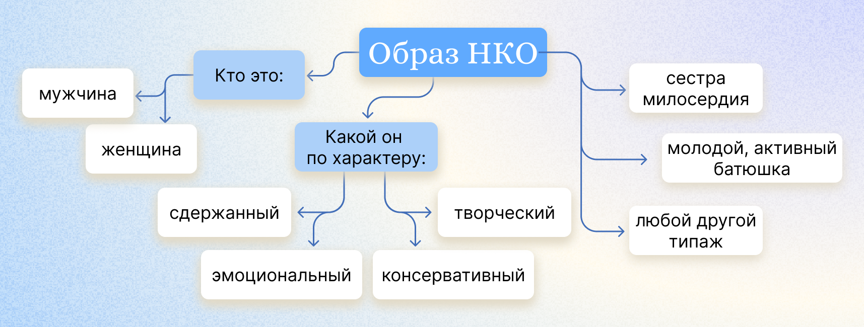

После того, как вы поняли, что это за человек, и готовы представить его широкой общественности, подумайте над тоном голоса, которым он разговаривает с окружающими. В дальнейшем важно соблюдать этот тон голоса во всех каналах внешней коммуникации, которые у вас есть: в социальных сетях, на сайте, в официальных письмах.
Исключение — гранты, там принят сухой стиль, который необходимо соблюдать вне зависимости от того, какой вы видите свою организацию.

Неотъемлемые части образа:
- айдентика (идентичность) — это набор уникальных элементов, которые делают бренд узнаваемым, а также формируют его целостное восприятие. Суть в том, что атрибуты, которые вы создаёте для представления вашей организации во внешнем поле, должны транслировать ваш характер, ваши, ценности и миссию.
- фирменный стиль — это составляющая айдентики, её визуальная часть: логотип, цвета и шрифты, дизайн упаковки и полиграфии, корпоративный мерч, униформа и прочее подобное.
У вашего бренда должен быть свой вкус!

Пример айдентики

Когда говорят о брендинге и айдентике, в пример приводят «Кока-Колу».

Услышав название, вы сразу представили, что это «праздник, который к нам приходит», весёлый поезд, католическое Рождество. Бренд несёт в себе заряд эмоций, впечатлений, характера, которые были в него заложены создателями.

Ваша задача — сделать хотя бы маленький шаг в этом направлении, а в идеале — приблизиться к такому уровню максимально.

Если у организации уже есть логотип — хорошо. Если нет — постарайтесь привлечь добровольца, чтобы отрисовать любой первичный значок, олицетворяющий вашу деятельность.

Айдентика также включает в себя читаемость. Символы, которые вы используете в своём фирменном стиле, должны рассказывать о вас.
Не используйте стандартизированный набор православной атрибутики:
крест, купола, голубей.
Эти символы, с одной стороны, говорят о православии, но, с другой стороны,
это «обо всём и ни о чём».

Постарайтесь выделить характерные черты вашей организации, обратиться к своим целям и ценностям, которые можно было бы отобразить визуально. Сюда также относятся шрифты, цвета и правила их использования в различных каналах.

Если вы молодая организация, то, скорее всего, не сможете позволить себе создание гайдбука*, но вы точно можете поэтапно приступить к созданию своего фирменного стиля.

*Гайдбук (гайдлайн) — это руководство, которое содержит в себе все элементы фирменного стиля и набор правил по использованию цветов, шрифтов, стилей, логотипа, слогана и товарного знака бренда.

Почему это важно?

Представьте, что вы в воскресенье идёте к храму, и на вашем пути встречаются люди разного возраста, мужчины и женщины, которые просят подаяния. Вы достаёте из кармана деньги, раздаёте пожертвования.

Скажите, сможете ли вы потом вспомнить, что это были за люди, какие у них были черты и на что конкретно они просили денег? Скорее всего, нет. Это же относится и к некоммерческим организациям, которые просят пожертвования через цифровые каналы в интернете.

Если у организации нет «своего лица», то православный человек, который считает ваше православное послание и примет вас за своего, конечно же, может сделать вам пожертвование, если этому будут способствовать обстоятельства: у него есть деньги, под рукой карта, у вас удобная платёжная система на сайте. Но если при этом он вас не запомнит, вы не сможете достичь важной цели — формирования сообщества постоянных и лояльных вам сторонников.

Чтобы вас запомнили, вы должны иметь своё индивидуальное лицо. К его формированию имеет прямое отношение ваша индивидуальная айдентика.

Помимо визуальных атрибутов, необходимо проработать и внутреннее наполнение. Если вы говорите, что у вашей организации есть определённый характер — например, это добрая, непосредственная и достаточно эмоциональная сестра милосердия, которая обращается к своим ровесникам на «ты», — именно этот характер необходимо отражать и в текстовой, и в видеоинформации, которая транслируется вовне.

Барьеры православного фандрайзера
Если дело хорошее, то деньги даёт Бог.
Тогда зачем фандрайзинг?

Часто в разговоре о продвижении и фандрайзинге с представителями молодых организаций я слышу такие возражения:
- не хочу использовать маркетинговые технологии, потому что это технологии манипуляции;
- не хочу заниматься этим, потому что это искусственное, наносное, и это неправильно для православного человека.

Дорогие друзья, будучи православными людьми, мы понимаем, что главное — быть честными с окружающими и не терять опору на свои духовные ценности.

Невозможно изменить мир вокруг. Мы живём в интенсивно наполняемом информационном поле, много разговоров ведётся о том, насколько это поле замусорено вещами лишними, а порой даже страшными.
Когда появляется православная организация, готовая заниматься информационным продвижением, необходимо использовать эту возможность для того, чтобы привнести в информационное поле что-то действительно важное.

Радость умножается делением,
а наша главная задача — привлекать людей к делам милосердия.

Интернет и другие цифровые технологии — инструменты,
которые можно использован не только во зло, но и во благо.

Маркетинговое продвижение и фандрайзинг православной организации необходимо рассматривать как возможность наполнить информационное поле действительно важным, нужным и полезным для души, чтобы привлекать людей к делам милосердия и возвращать их к опорным вопросам, смыслам и целям жизни.

